PROGRAM HÖSTEN 2022

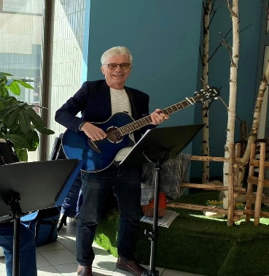
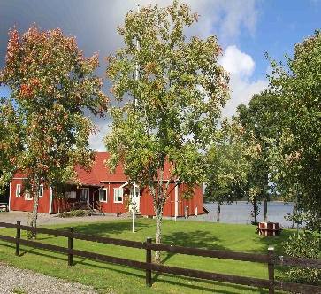
15 augusti kl. 14,00. Bolmsö Bygdegård.
Gudrun Streifert med trio underhåller.
Sallad, dryck, kaffe och kaka.
Lotteri Entré 30 kr.
19 september kl 14,00. Missionskyrkan Lagan
Bengt Johansson sjunger svenska visor.
Servering, lotteri .
Entré 30 kr.
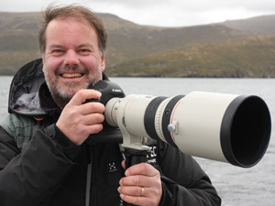
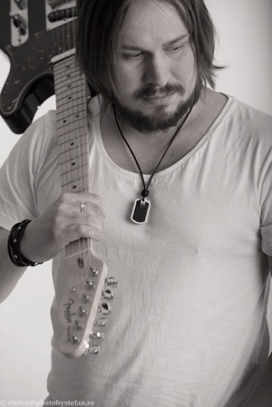
17 oktober kl 14,00 Missionskyrkan Lagan
Naturfotograf Ingmar Skogar visar bilder från
Hybriderna och Skottlands övärld.
Servering, lotterier.
Entré 30 kr.
21 november kl 14,00 Missionskyrkan Lagan.
Emil Sigfridsson bjuder på visor och musical.
Servering, lotterier.
Entre 30 kr.

